5. ULUSLARARASI TÜRKİYE AÇIK
KİCK BOKS AVRUPA KUPASI
02-05 NİSAN 2020 – ANTALYA

2020 yılı faaliyet programımızda yer alan 5. Uluslararası Türkiye Açık Kick Boks Avrupa Kupası (International Turkish Open Kickboxing European Cup) 02-05 Nisan 2020 tarihleri arasında Büyükler, Gençler, Yıldızlar, Minikler ve Veteranlar kategorilerinde Daima Hotels-Kemer – Antalya’ da yapılacaktır.

TURNUVA AMAÇ VE TANIMI
2020 yılında yapılan/yapılacak olan Dünya/Avrupa Şampiyonaları Büyükler/Gençler Milli Takım Seçme Kriterlerinden olan “Türkiye Açık Kick Boks Turnuvası, Uluslararası Türkiye Açık Kick Boks Avrupa Kupası (International Turkish Open Kickboxing European Cup) ve Ferdi Türkiye Kick Boks Şampiyonası” sonucunda alınan puan toplamına göre aynı sıklet, branş ve kategoride en yüksek puanı alarak 1.olan sporcular Dünya ve Avrupa Şampiyonalarında ülkemizi Milli takım Sporcusu olarak Temsil edeceklerdir. 2019 yılında Bu turnuvalar/şampiyonalar sonucu toplam puana göre 2. olan sporcular; 2020 yılında yapılacak 5. Uluslararası Türkiye Açık Kick Boks Avrupa Kupası’ na Milli Takımımızı temsilen katılacaklardır. Bu uygulama her yıl bir önceki yılın Milli Takım Seçme Kriterleri olan puanlama sistemine göre devam edecektir. 2020 yılında yapılan turnuvada Gençler kategorisinde ve kendi branşında yarışarak genel puanlamada 2.(ikinci) olan sporcular yaş durumu itibariyle 2021 yılında Büyükler kategorisine geçmeleri durumunda aynı sıklet ve branşta Milli Takımı temsilen 6. Uluslararası Türkiye Açık Kick Boks Avrupa Kupası’ nda büyükler kategorisinde turnuvaya katılacaklardır. Bu nedenle bu turnuva Milli Takıma girebilecek sporcular açısından önem arz etmektedir.
2020 yılında Türkiye Açık Kick Boks Turnuvası, Uluslararası Türkiye Açık Kick Boks Avrupa Kupası (International Turkish Open Kickboxing European Cup) ve Ferdi Türkiye Kick Boks Şampiyonası sonucunda toplam puan esasına göre Yıldızlar kategorisinde 1.(birinci) olan sporcular aynı branşta olmak kaydıyla 2021 yılında yapılacak olan 6.Uluslararası Türkiye Açık Kick Boks Avrupa Kupasında Milli Takımımızı temsilen katılacaklardır.
2021 yılında yaşı itibariyle gençler kategorisine girecek olan Yıldızlar o yıl aynı branşta Gençler kategorisinde Milli takımımızı temsil edeceklerdir. 5.Uluslararası Türkiye Açık Kick Boks Avrupa Kupası; aynı yıl içerisinde yapılan Dünya ve Avrupa Şampiyonaları Milli Takım seçme kriterlerinden puan hesabına dahil olan üç faaliyetten biridir.

- TURNUVA BRANŞLARI:
Tatami Sporları: Point Fighting, Point Fighting Takım Müsabakaları, Point Fighting Grand Championship, Light Contact, Kick Light ve Müzikli Form
Ring Sporları: Full Contact, Low Kick ve K1 Rules.

- TURNUVA KAYIT İŞLEMLERİ
  - 5. Uluslararası Türkiye Açık Kick Boks Avrupa Kupası; bu talimatta yer alan şartları taşıyan bütün sporcuların katılabileceği bir turnuvadır.
  - Yurtiçinden ve Yurtdışından katılmak isteyen tüm sporcular kayıt işlemlerini http://turkishopenonline.com/ veya https://www.sportdata.org/ web sayfasından online olarak yapacaklardır. Yurtiçinden katılacak sporcu kayıtlarını kulüpleri yapacak olup, ferdi lisansa sahip sporcular kayıtlarını kendileri yapacaklardır. Müsabaka online kayıt işlemleri 24 Mart 2020 tarihinde sona erecektir. Bu tarihten sonra kayıt sistemi otomatik olarak kapanacaktır.
  - Online kayıt yaptırmayan sporcular Turnuvaya kabul edilmeyecektir.
  - Kafile Başkanı, İdareci, Antrenör ve Diğer Görevlilerin Kayıtları da http://turkishopenonline.com/ veya https://www.sportdata.org/ adresinden online olarak yapılacaktır. Yurtiçinden Turnuvaya katılacak sporcular isimlerini İl Temsilcisine bildirecektir. (ÖNEMLİ !) İl Temsilcisi (Ek–8) formunu doldurarak, Gençlik ve Spor İl Müdürlüklerine onaylatarak tartı öncesi Federasyon Temsilcisine teslim edecektir.
  - Gençlik ve Spor İl Müdürlüklerinin Kafile Listelerinin (Ek – 8) eksiksiz olarak onaylatılması İl Temsilcilerinin sorumluluğundadır.

- TURNUVA KATILIM KURALLARI

  - Yurtiçinden katılacak sporcular; Büyükler, Gençler ve Veteranlarda en az Turuncu Kuşak, Yıldızlar ve Miniklerde ise en az Yeşil Kuşak derecesine sahip olmak zorundadırlar. Kuşak dereceleri tartıdan önce Federasyon kayıtlarından kontrol edilecektir.
  - Sporcular müsabakalara yalnızca tek sıklette katılacak olup, kafile listelerinde sıklet bilgileri olmayan sporcular müsabakalara alınmayacaktır.
  - Sporcular Ring Sporlarında; Büyükler ve Gençler Kategorisinde yalnız 1 branşa katılabilirler. Tatami Sporlarında ise tüm sporcular birden fazla branşa katılabilirler. Tatami Sporlarına katılan sporcular Ring Sporlarına, Ring Sporlarına katılan sporcular ise Tatami Sporlarına katılamayacaktır.
  - Online Kayıtta ve Kafile Listesinde belirtilen sıkletlerin haricinde alt veya üst sıklete geçiş yapamayacaklardır.
  - Yurtdışından katılan sporcular pasaportlarını tartı esnasında ibraz edeceklerdir.
  - Yurtiçinden katılacak sporcular aşağıdaki belgeleri tartı esnasında ibraz edeceklerdir;
    - Kick Boks Federasyonuna ait 2020 yılı vizeli lisansı,
    - 1 adet lisans fotokopisi (lisanslarda kulüp adı belirtilecek olup, ferdi ise ferdi yazılacaktır),
    - Nüfus Cüzdanı, Pasaport, Sürücü Belgesi vb. resmi kimlik,
    - Yurt dışında yaşayan Türk vatandaşı olan sporcular; Pasaportlarını, Pasaport Fotokopilerini ve Nüfus Cüzdanlarını ibraz etmek suretiyle müsabakalara alınacaklardır,
    - Kick Boks Kuşak Kimlik Defteri,
    - Kick Boks Sporcu Kimlik Kartı,
    - Kimlik Defteri ve Kimlik Kartları eksik olanlar, Federasyonumuzun 617 53 44 nolu Posta Çeki hesabına veya Garanti Bankası Ankara Anafartalar Caddesi Şubesi TR 02 0006 2000 711 0000 629 88 32 İBAN numaralı hesaba Kick Boks Kuşak Kimlik Defteri ve Kick Boks Sporcu Kimlik Kartı ücreti olarak yatıracakları (90,00. -TL) ödeme dekontu, bilgi formu, bir adet resim ile birlikte müracaat etmeleri halinde şampiyona esnasında belgeleri çıkartılacaktır. Dekontu olmayanlar ise Federasyon görevlisine makbuz karşılığı yapacakları ödemeden sonra belgelerini alabileceklerdir.
    - Sporcu Sağlık Muayene Taahhütnamesi (Ek – 6), Yurt içinden ve Yurt dışından katılan tüm sporcuların doldurması zorunludur.
    - Federasyon sicil numarası yazılı, branş ve sıkletini belirtir tartı formu (Ek – 7), Sporcular katılacakları her branş için ayrı ayrı tartı formu dolduracak ve tartı formlarını doktor ve tartı hakemleri huzurunda imzalayacaktır.
    - İstenilen belgelerden herhangi birinin eksikliğinde sporcular müsabakaya alınmayacaktır. Bu belgelerle ilgili fakslar da kabul edilmeyecektir. Bütün sporcular ekte gönderilen sporcu tartı formunu kendileri temin edip, belgelerini eksiksiz doldurarak getireceklerdir.
  - Yurtiçinden Online Kayıt yaptıran sporcuların isimleri İl Kafile Listelerinde olması zorunludur. İl Kafile Listelerinde isimleri bulunmayan sporcular turnuvaya kabul edilmeyecektir.

- YAŞ DURUMU VE SIKLETLER
Müsabakaya girecek sporcularda yaş hesabında ay ve gün aranmaz. Mahkeme kararıyla olsa dahi yaş düzeltmeleri kabul edilmeyecektir.
Büyükler Yaş Durumu

Tüm Branşlar (Bay - Bayan) : 2001-1980 doğumlular (19 - 40 yaş)

Gençler Yaş Durumu
Point Fighting – Kick Light - Low Kick - Full Contact (Bay ve Bayan): 2004-2002 doğumlular (16 – 18 yaş)

Yıldızlar Yaş Durumu
Point Fighting – Light Contact (Bay ve Bayan) : 2007 – 2005 doğumlular (13 – 15 yaş)
Minikler Yaş Durumu
Point Fighting – (Bay ve Bayan) : 2010 – 2008 doğumlular (10 – 12 yaş)

Veteranlar
Point Fighting ve Light Contact - (Bay ve Bayan) : 1965 - 1979 doğumlular (41 – 55 yaş )
Büyükler Branş ve Sıkletleri |  |  |  |  |  | Gençler Branş ve Sıkletleri
Full Contact - Low Kick - K 1 Rules / Point Fighting - Light Contact - Kick Light |  |  |  |  |  | Full Contact-Low Kick Point Fighting - Kick Light
Ring Sporları |  |  | Tatemi Sporları |  |  | Ring Sporları |  |  | Tatemi Sporları
(Bay) | (Bayan) |  | (Bay) | (Bayan) |  | (Bay) | (Bayan) |  | (Bay) | (Bayan)
51 kg. | 48 kg. |  | 57 kg. | 50 kg. |  | 51 kg. | 48 kg. |  | 57 kg. | 50 kg.
54 kg. | 52 kg. |  | 63 kg. | 55 kg. |  | 54 kg. | 52 kg. |  | 63 kg. | 55 kg.
57 kg. | 56 kg. |  | 69 kg. | 60 kg. |  | 57 kg. | 56 kg. |  | 69 kg. | 60 kg.
60 kg. | 60 kg. |  | 74 kg. | 65 kg. |  | 60 kg. | 60 kg. |  | 74 kg. | 65 kg.
63,5 kg. | 65 kg. |  | 79 kg. | 70 kg. |  | 63,5 kg. | 65 kg. |  | 79 kg. | 70 kg.
67 kg. | 70 kg. |  | 84 kg. | +70 kg. |  | 67 kg. | 70 kg. |  | 84 kg. | +70 kg.
71 kg. | +70 kg. |  | 89 kg. |  |  | 71 kg. | +70 kg. |  | 89 kg.
75 kg. |  |  | 94 kg. |  |  | 75 kg. |  |  | 94 kg.
81 kg. |  |  | +94kg. |  |  | 81 kg. |  |  | + 94 kg.
86 kg. |  |  |  |  |  | 86 kg.
91 kg. |  |  |  |  |  | 91 kg.
+ 91 Kg. |  |  |  |  |  | + 91 Kg.

Yıldızlar Branş ve Sıkletleri |  |  | Minikler Branş ve Sıkletleri
Point Fighting – Kick Light- |  |  | Point Fighting
( Bay ) | ( Bayan ) |  | ( Bay - Bayan)
32 kg. | 32 kg. |  | 28 kg.
37 kg. | 37 kg. |  | 32 kg.
42 kg. | 42 kg. |  | 37 kg.
47 kg. | 46 kg. |  | 42 kg.
52 kg. | 50 kg. |  | 47 kg.
57 kg. | 55 kg. |  | +47 kg.
63 kg. | 60 kg.
69 kg. | 65 kg.
+69 kg. | +65 kg.

Veteranlar Branş ve Sıkletleri
Point Fighting – Light Contact
( Bay ) | ( Bayan )
63 kg. | 55 kg.
74 kg. | 65 kg.
84 kg. | +65 kg.
94 kg.
+94 kg.

Müzikli Form
Büyükler ( Bay - Bayan) |  |  |  | Gençler ( Bay - Bayan)
Hard Style Open Hand |  | Creative Open Hand |  | Hard Style Open Hand |  | Creative Open Hand
Hard Style Weapons |  | Creative Weapons |  | Hard Style Weapons |  | Creative Weapons

- GENEL KURALLAR
5.1. Büyükler ve Gençlerde en az Turuncu Kuşak, Yıldızlar ve Miniklerde ise en az Yeşil Kuşak derecesine sahip olan bütün sporcular müsabakalara iştirak edebileceklerdir.
5.2. Yurtdışından katılan Türk Vatandaşı sporcular pasaportlarını tartı esnasında ibraz edeceklerdir.
5.3. Tüm Otel Ödeme ve Turnuva Kayıt Ödeme işlemleri web sayfasında “Online Ödemeler” bölümü altındaki “Organizasyon Online Kayıt Sistemi”nden yapılacaktır. Elden ücret alınmayacaktır. Kulüp Sporcuları “Kulüp Katılımı”, Ferdi Sporcular “Ferdi Katılım”, Antrenör, Misafir ve Diğer Tüm Katılımcılar "Misafir Katılımı” butonunu tıklayarak ödeme işlemlerini tamamlayacaktır.
5.4. Tüm kulüp sporcularının kayıt işlemleri kulüpleri tarafından www.kickboks.gov.tr web sayfasındaki Kulüp Bilgi Sisteminde bulunan turnuva kayıt bölümünden online olarak yapılacaktır.Müsabaka Online kayıt işlemleri 01 ŞUBAT – 24 MART 2020 tarihleri arasında yapılacak olup bu tarihlerden sonra kayıt sistemi otomatik olarak kapanacaktır.
5.5. Antrenörler köşelerde görev yaparken Federasyon tarafından verilen kendilerine ait 2020 yılı vizeli Kick Boks Antrenör Kimlik Kartını yakalarına takmak zorundadırlar. Başkalarının kimlik kartını kullananlar Disiplin Kuruluna sevk edileceklerdir. Kimliklerini ve Akreditasyon kartlarını yakalarına takmayanlara köşelerde görev verilmeyecektir.
5.6. Resmi Kafile Listelerini tartıdan önce Federasyon Temsilcisine 10 adet fotokopi ile birlikte ibraz etmeyen illerin sporcuları kesinlikle müsabakalara alınmayacaktır. Kafile listeleri İl Temsilcisi sorumluluğunda olup, kazıntı ve silintili olan resmi yazılar kesinlikle işleme konulmayacaktır. Kafile Listeleri müsabaka tartı günü Federasyon Temsilcisine elden teslim edeceklerdir.
5.7. Sporcular müsabakalara yalnızca tek sıklette katılacak olup, kafile listelerinde sıklet bilgileri olmayan sporcular müsabakalara alınmayacaktır.
5.8. Sporcular Ring Sporlarında; Büyükler ve Gençler Kategorisinde en fazla bir branşa katılabilirler. Tatami Sporlarında ise tüm sporcular birden fazla branşa katılabilirler. Tatami Sporlarına katılan sporcular Ring Sporlarına, Ring Sporlarına katılan sporcular ise Tatami Sporlarına katılamayacaktır.
5.9. Tatami sporlarında sporcular birden fazla branşta puanlama esasına göre 1. olsalar dahi 2020 yılında yapılacak olan Büyükler Avrupa ve Gençler Dünya Şampiyonalarında Milli Takımı yalnızca bir branşta temsil edebileceklerdir.
5.10. Sporcular Online Kayıtta ve Kafile Listesinde belirtilen sıkletlerin haricinde alt veya üst sıklete geçiş yapamayacaklardır.
5.11. İl Müdürlüklerince görevlendirilecek Antrenörlerin; 2020 yılı vizelerini yaptırmış olmaları gerekmektedir.
5.12. Müsabakalara katılan Antrenör ve sporcuların tüm izin işlemleri bağlı bulundukları İl Müdürlüklerince yapılacaktır.
5.13. TSK Gücü, Jandarma ve Sahil Güvenlik Akademisi sporcuları, müsabakalara katılmalarında sakınca yoktur yazısı ve Kick Boks Federasyonu’na ait 2020 yılı vizeli lisansı ile birlikte Online kayıt yaptırarak Turnuvaya katılabileceklerdir.
5.14. Müsabakalara katılan tüm sporcular genel Kick Boks sporcu kıyafeti dışında hiçbir kıyafetle müsabakalara katılamazlar, ayrıca kıyafetlerinde Kick Boks dışında başka spor dalını simgeleyen resim, yazı, logo vb. bulunduramazlar. Müsabakalara katılan tüm hakem, idareci, antrenör ve sporcular Federasyonca belirlenen kılık – kıyafet talimatına uyacaklardır. Aksi davranışta bulunanlar Federasyon Disiplin Kuruluna sevk edilecektir.
5.15. Müsabaka esnasında sportmenlik dışı davranışta bulunanlar ile gereksiz itirazlarıyla hakem ve görevlilere gayri ahlaki davranışlarda bulunan, müsabakaların ahengini bozan idareci, antrenör ve sporcular, Federasyon Disiplin Kuruluna sevk edileceği gibi, o ilin takımı da şampiyonadan ihraç edilebilecektir.
5.16. Dünya Kick Boks Organizasyonları Birliğinin (WAKO), Profesyonel Kick Boks Müsabakalarına katılan sporcuların Amatör müsabakalara da katılmalarına müsaade etmesinden dolayı, Profesyonel Kick Boks Müsabakasına iştirak eden sporcular da, Amatör Kick Boks müsabakalarına katılabileceklerdir.
5.17. Dopingli bulunan sporcular, antrenör ve kulüpleri Federasyon Disiplin Kuruluna sevk edilecektir.

- TURNUVA PROGRAMI
  - 5. Uluslararası Türkiye Açık Kick Boks Avrupa Kupası Daima Hotels -Kemer’de yapılacaktır.
  - Müsabaka Tartıları Müsabakaların Yapılacağı Otelde yapılacak olup müsabaka programı aşağıdaki gibidir.

01 Nisan 2020 Çarşamba | 10:00 - 19:00 | Erken Akreditasyon ve Tartı
02 Nisan 2020 Perşembe | 10.00 - 19.00 | Akreditasyon ve Tartı
 | 16.00 - 17.00 | Hakem Toplantısı
 | 20.30 - 22.00 | Kura Çekimi ve Yayınlanması
 | 21.00 - 23.00 | Veteranlar (Elemeler ve Finaller)
03 Nisan 2020  Cuma | 09.00 – 10.00 | Açılış Seramonisi
 | 10.00 - 23.00 | Ring ve Tatemi Sporları
04 Nisan 2020 Cumartesi | 09.00 - 10.00 | Müzikli Form
 | 10.00 - 23.00 | Ring ve Tatemi Sporları
05 Nisan 2020  Pazar | 09.00 - 10.00 | Müzikli Form
 | 10.00 - 12.00 | Point Fighting Grand Championship
 | 10.00 - 20.00 | Ring ve Tatemi Sporları

(*)Müzikli Form Müsabaka Gün ve Saatleri Katılım Durumuna Göre Turnuva Esnasında Duyurulacaktır.

- MALİ KONULAR
  - Turnuvaya katılacak Sporcu ve Antrenörlerin izin işlemleri Gençlik ve Spor İl Müdürlükleri tarafından yapılabilecektir.
  - Bu turnuva 2020 yılı Kick Boks Büyükler Avrupa ve Gençler Dünya Şampiyonaları Milli Takımlarını seçme kriteri taşımasından dolayı, turnuvaya katılacak İl Kafile Başkanı, Antrenör ve Sporcuların harcırahları bütçe imkanları dahilinde 31 Ağustos 2001 tarih ve 24509 sayılı Resmi Gazetede yayınlanan 2001/2863 sayılı Bakanlar Kurulu genelgesi ve Spor Hizmetleri Genel Müdürlüğünün 18.02.2019 tarih ve 11811214-100-05 sayılı genelgesi uyarınca Gençlik ve Spor İl Müdürlüklerince karşılanabilecektir. Ayrıca Federasyonumuzca İl Kafile Başkanı, Antrenör ve Sporculara harcırah verilmeyecektir.
  - Gençlik ve Spor İl Müdürlüklerince İl Kafile Başkanı, Antrenör ve Sporculara harcırah ödenemez ise turnuvaya kendi imkanları dahilinde katılacaklardır.
  - Dereceye giren sporculara ayrıca harcırah ödemesi yapılmayacaktır.

- YURTİÇİNDEN TURNUVAYA KATILIM ÜCRETİ

  - Müsabakaya yurtiçinden katılacak sporcular müsabaka gününe kadar aşağıda bulunan Federasyonumuzun hesap numarasına “Turkish Open Katılım Ücreti” açıklamasıyla 250,00 TL ödeyerek müsabakaya katılacaklardır. (Dekontlar Kayıt Esnasında Görevliye Teslim Edilecektir.)
  - Birden fazla branşta yarışmak isteyen sporcular katılacakları ekstra her branş için 250,00 TL katılım ücreti ödeyerek müsabakalara katılacaklardır.
  - Takım Müsabakası katılım ücreti 500,00 TL (Takım Başına ve Müsabaka öncesinde ödenecektir.)
  - Grand Şampiyona katılım Ücreti: 300 TL
  - Katılım ücretleri ve Konaklama ücretleri elden alınmayacaktır.

Posta Çeki Hesabımız: 617 53 44
Garanti Bankası Ankara Anafartalar Caddesi Şubesi
IBAN: TR 02 0006 2000 711 0000 629 88 32
- . ÖDÜLLER
  - Turnuvada şampiyon olan sporculara (*) para ödülü, şampiyonluk kupası - madalya ve başarı belgesi, dereceye giren sporculara ise madalya ve başarı belgesi verilecektir. Ayrıca tüm katılımcılara katılım belgesi verilecektir.
  - Para ödülü; yalnızca Büyükler ve Gençler kategorilerinde verilecektir. Bu kategorilerde ödüllerin verilebilmesi için en az 5(beş) sporcunun tartıdan geçmiş olması gerekir
  - Para ödülü verilebilmesi için; sıklette 5 ve üstü sporcunun katılması gerekmektedir.
  - Para ödülü verilebilmesi için; Takım Müsabakalarında ise; 5 ve üzerinde takımın katılımın sağlanması gerekmektedir.
  - Müzikli Form, Veteranlar, Yıldızlar ve Minikler kategorilerinde para ödülü verilmeyecektir.

PARA ÖDÜLÜ TABLOSU

KATEGORİ VE BRANŞ | ÖDÜL
Gençler kategorisinde her branşın Birincilerine (Müzikli Form Hariç) | 600 TL
Gençler kategorisinde Point Fighting Takım Müsabakası birinci takıma | 1.200 TL
Büyükler kategorisinde her branşın birincilerine (Müzikli Form Hariç) | 600 TL
Büyükler kategorisinde Point Fighting Takım Müsabakası birinci takıma | 1.200 TL
Büyükler kategorisinde Point Fighting Grand Champion birincisine Bay/Bayan | 900 TL

(*)Para Ödülü: Federasyon tarafından belirlenen branş, kategori ve sıkletlere verilecektir.

- . KONAKLAMA
Müsabakaya katılacak sporcular Turnuva Katılım Ücretlerini 24 Mart 2020 tarihine kadar web sayfamızda bulunan “Online Ödemeler” bölümü altındaki “Organizasyon Online Kayıt Sistemi” nden yapacaklardır. Kulüp Sporcuları “Kulüp Katılımı”, Ferdi Sporcular “Ferdi Katılım” butonunu tıklayarak 250,00.TL ödeyerek ödeme işlemlerini tamamlayacaklardır.
Elden ücret alınmayacaktır.
  - Tatami Sporlarında Turnuvaya katılacak sporcular katılacakları ekstra her branş için 250,00.TL katılım ücretini Online Ödeme Sisteminden ödeyerek müsabakalara katılacaklardır.
  - Turnuva resmi müsabaka oteli Daima Hotels- Kemer/Antalya otelidir. Konaklamalar bu otellerde yapılacaktır. Resmi otelde konaklama zorunlu değildir. Ancak “Herşey Dahil” sistemde çalışan otel konsepti dahilinde turnuva süresince tüm açık büfe ve restorantlarda yiyecek ve içecek servisleri ücretsiz sağlanmaktadır. Otelde konaklamayanlar bu hizmetlerin karşılığı olarak otel tarafından alınacak olan “Dış Katılım” ücretini ödemek zorundadırlar. Otele girişlerde kimlik kontrolü yapılacağından resmi otelde konaklama yapmayanlar veya “Dış Katılım Ücreti” ödemeyenler müsabaka alanına giriş yapamayacaktır. “Dış Katılım” ücretine resmi otelde konaklamayan herkes dahildir. Dış katılım ücretine öğle yemekleri ile gün boyunca verilen açık büfe yiyecek ve içecekler dahildir. Dış katılım ücreti kişi başı günlük 200,00 TL olup toplamda en az 4 günlük bedel olan 800,00- TL’ nin Federasyonun Online Ödemeler Sistemine “Dış Katılım Ücreti” olarak yatırılması gerekmektedir.
  - Katılımcılar konaklamaları için en az 4 günlük ücret ödeyeceklerdir.
  - Turnuvaya bir branşta katılarak müsabakası biten sporcu ve antrenörler, ekstra kalmak isterlerse kalacakları gün sayısı kadar konaklama ücretini ödeyeceklerdir.
  - Otel konsepti her şey dahil olup gecelik ücretler;

- 3 Kişilik Oda : 310,00 TL (Kişi Başı)
- 2 Kişilik Oda : 350,00 TL (Kişi Başı)
- Tek Kişilik Oda : 480,00 TL
- Dış Katılım Ücreti : 200,00 TL (Kişi Başı 1 Günlük)
- Otel Konaklamaları ve Dış Katılım Ücretleri en az 4 gün üzerinden yapılacak olup erken ayrılanlara ücret iadesi yapılmayacaktır. 02 Nisan 2020 tarihi öncesi yapılan erken girişler ile 05 Nisan 2020 tarihinden sonra yapılacak olan fazladan otel konaklamaları ücretleri önceden federasyon hesabına yatırılmalıdır. Elden ücret alınmayacaktır.
- Otelde konaklayanlar için Açık Büfe Kahvaltı, Açık Büfe Öğle ve Akşam Yemekleri, Çay, Kahve, Alkolsüz Bütün İçecekler Ücretsizdir.

Otel konaklama, rezervasyon işlemleri için Federasyonumuz sorumlu değildir. Otel rezervasyonu ile ilgili tüm işlemlerin aşağıda verilen telefon ile yapılması gerekmektedir.
Rezervasyon için: Ali ŞAH Tel: 0 535 641 14 61
e-mail : alisah-93@hotmail.com

TÜRKİYE KİCK BOKS FEDERASYONU HESAP BİLGİLERİ:
Posta Çeki Hesabımız: 617 53 44
Garanti Bankası Ankara Anafartalar Caddesi Şubesi
IBAN: TR 02 0006 2000 711 0000 629 88 32

11. İTİRAZ
Müsabakalara yapılacak itiraz müsabaka bitiminden itibaren 15 dk. içerisinde 500,00-TL. karşılığında dilekçe ile Merkez Hakem Kurulu Başkanına veya Başkan Yardımcısına yapılacaktır. İtirazın haklı bulunması durumunda ilgiliye itiraz ücreti iade edilecektir. İtirazın haksız bulunması halinde itiraz ücreti Federasyon hesabına gelir kaydedilecektir.

- DİĞER HUSUSLAR
  - Talimatta yer almayan konularda karar verme yetkisi Federasyonumuza aittir.

TURNUVA OTELİ

DAİMA HOTELS , Kiriş -07980 Kemer /ANTALYA

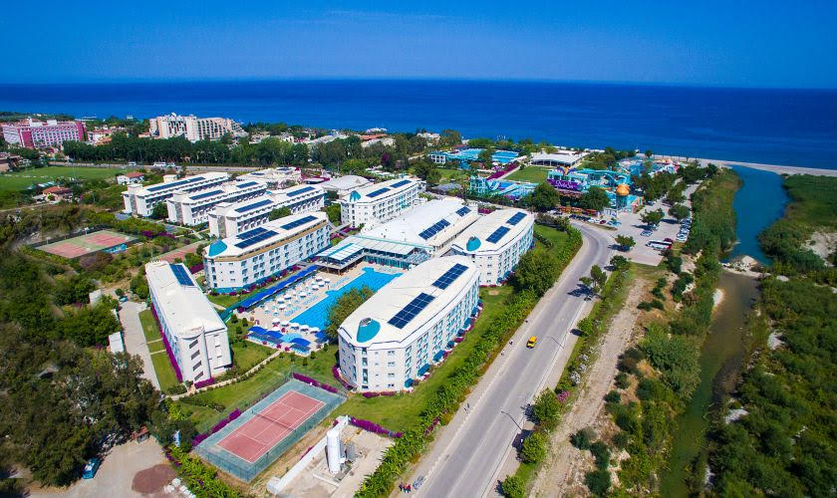

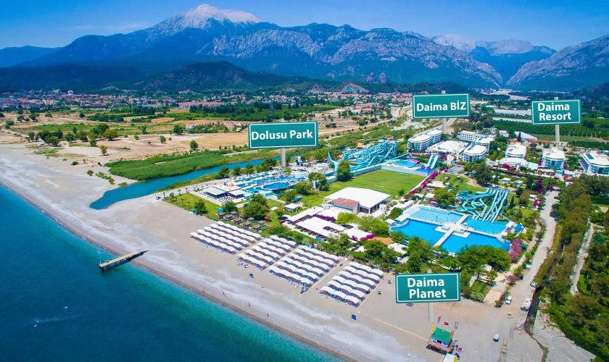

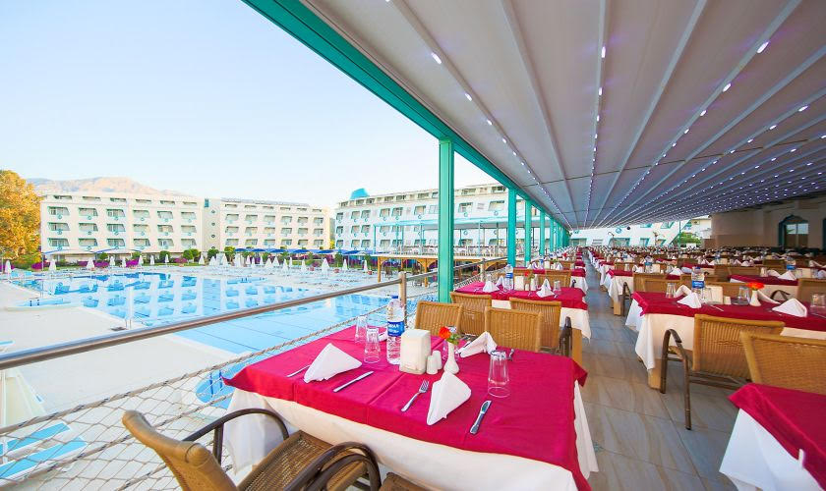

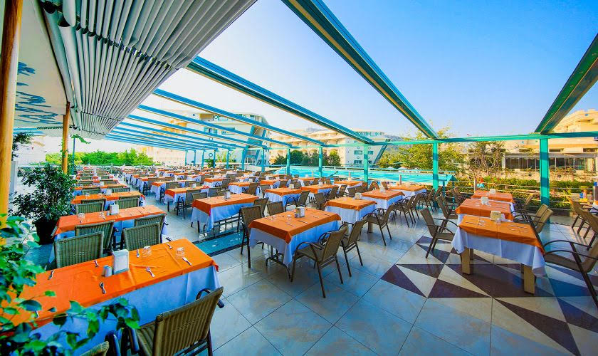

MÜSABAKA MALZEMELERİ İLE KIYAFETLERİ
EK – 1
POİNT FİGHTİNG
MÜSABAKA MALZEMELERİ İLE KIYAFETLERİ
BAY |  |  | BAYAN
MALZEME VE KIYAFET | ÖZELLİKLERİ |  | MALZEME VE KIYAFET | ÖZELLİKLERİ
KASK | KÖŞE RENGİNDE |  | KASK | KÖŞE RENGİNDE
DİRSEKLİK | ZORUNLUDUR |  | DİRSEKLİK | ZORUNLUDUR
DİŞLİK | ZORUNLUDUR |  | DİŞLİK | ZORUNLUDUR
BANDAJ | TERCİHLİ |  | BANDAJ | TERCİHLİ
KİCK BOKS ELDİVENİ | POİNT FİGHTİNG - KÖŞE RENGİNDE |  | KİCK BOKS ELDİVENİ | POİNT FİGHTİNG - KÖŞE RENGİNDE
KOGİ | ZORUNLUDUR |  | GÖĞÜS KORUYUCUSU | ZORUNLUDUR
KİCK BOKS ÜNİFORMASI | KIRMIZI – BEYAZ, KIRMIZI RENK AĞIRLIKLI, ARKA ÜST BÖLÜMDE KİCK BOKS YAZILI, GÖĞÜS ÜST SOL BÖLÜMDE FEDERASYON LOGOLU |  | KOGİ | ZORUNLUDUR
KAVAL KORUYUCUSU | ZORUNLU ( ÇORAP TİPİ OLMAYACAK – ARKADAN ÇIRTLI OLACAKTIR ) |  | KİCK BOKS ÜNİFORMASI | KIRMIZI – BEYAZ, KIRMIZI RENK AĞIRLIKLI, ARKA ÜST BÖLÜMDE KİCK BOKS YAZILI, GÖĞÜS ÜST SOL BÖLÜMDE FEDERASYON LOGOLU
AYAK BOTU | KÖŞE RENGİNDE |  | KAVAL KORUYUCUSU | ZORUNLU ( ÇORAP TİPİ OLMAYACAK – ARKADAN ÇIRTLI OLACAKTIR )
 |  |  | AYAK BOTU | KÖŞE RENGİNDE

EK –2
LİGHT CONTACT
MÜSABAKA MALZEMELERİ İLE KIYAFETLERİ
BAY |  |  | BAYAN
MALZEME VE KIYAFET | ÖZELLİKLERİ |  | MALZEME VE KIYAFET | ÖZELLİKLERİ
KASK | SPORCU KÖŞE RENGİNDE |  | KASK | SPORCU KÖŞE RENGİNDE
DİŞLİK | ZORUNLUDUR |  | DİŞLİK | ZORUNLUDUR
BANDAJ | ZORUNLUDUR |  | BANDAJ | MECBURİ
KİCK BOKS ELDİVENİ | 10 Ons SPORCU KÖŞE RENGİNDE |  | KİCK BOKS ELDİVENİ | 10 Ons SPORCU KÖŞE RENGİNDE
KİCK BOKS PANTOLONU | KIRMIZI RENK |  | GÖĞÜS KORUYUCUSU | ZORUNLUDUR
KOGİ | ZORUNLUDUR |  | KİCK BOKS PANTOLONU | KIRMIZI RENK
TİŞÖRT | BEYAZ, SIFIR YAKA, YARIM KOLLU |  | KOGİ | ZORUNLUDUR
KAVAL KORUYUCUSU | ZORUNLUDUR. ( ÇORAP TİPİ OLMAYACAK – ARKADAN ÇIRTLI OLACAKTIR ) |  | TİŞÖRT | BEYAZ, SIFIR YAKA, YARIM KOLLU
AYAK BOTU | KÖŞE RENGİNDE |  | KAVAL KORUYUCUSU | ZORUNLUDUR. ( ÇORAP TİPİ OLMAYACAK – ARKADAN ÇIRTLI OLACAKTIR )
 |  |  | AYAK BOTU | KÖŞE RENGİNDE

EK - 3
KİCK LİGHT
MÜSABAKA MALZEMELERİ İLE KIYAFETLERİ
BAY |  |  | BAYAN
MALZEME VE KIYAFET | ÖZELLİKLERİ |  | MALZEME VE KIYAFET | ÖZELLİKLERİ
KASK | KÖŞE RENGİNDE |  | KASK | KÖŞE RENGİNDE
DİŞLİK | ZORUNLUDUR |  | DİŞLİK | ZORUNLUDUR
BANDAJ | ZORUNLUDUR |  | BANDAJ | ZORUNLUDUR
KİCK BOKS ELDİVENİ | 10 Ons SPORCU KÖŞE RENGİNDE |  | KİCK BOKS ELDİVENİ | 10 Ons SPORCU KÖŞE RENGİNDE
KİCK BOKS ŞORTU | KIRMIZI RENK - KISA |  | GÖĞÜS KORUYUCUSU | ZORUNLUDUR
KOGİ | ZORUNLUDUR |  | KİCK BOKS ŞORTU | KIRMIZI RENK - KISA
TİŞÖRT | BEYAZ, SIFIR YAKA, KOLSUZ |  | KOGİ | ZORUNLUDUR ( ÇORAP TİPİ OLMAYACAK – ARKADAN ÇIRTLI OLACAKTIR )
KAVAL KORUYUCUSU | ZORUNLUDUR ( ÇORAP TİPİ OLMAYACAK – ARKADAN ÇIRTLI OLACAKTIR ) |  | TİŞÖRT | BEYAZ, SIFIR YAKA , KOLSUZ
AYAK BOTU | KÖŞE RENGİNDE |  | KAVAL KORUYUCUSU | ZORUNLUDUR
 |  |  | AYAK BOTU | KÖŞE RENGİNDE

EK – 4
FULL CONTACT
MÜSABAKA MALZEMELERİ İLE KIYAFETLERİ
BAY |  |  | BAYAN
MALZEME VE KIYAFET | ÖZELLİKLERİ |  | MALZEME VE KIYAFET | ÖZELLİKLERİ
KASK | SPORCU KÖŞE RENGİNDE |  | KASK | SPORCU KÖŞE RENGİNDE
DİŞLİK | ZORUNLUDUR |  | DİŞLİK | ZORUNLUDUR
BANDAJ | ÇİFT BANDAJ YASAKTIR |  | BANDAJ | ÇİFT BANDAJ YASAKTIR
KİCK BOKS ELDİVENİ | 10 Ons SPORCU KÖŞE RENGİNDE |  | KİCK BOKS ELDİVENİ | 10 Ons SPORCU KÖŞE RENGİNDE
KOGİ | ZORUNLUDUR |  | GÖĞÜS KORUYUCUSU | ZORUNLUDUR
KİCK BOKS PANTOLONU | KIRMIZI RENK |  | ÜST BODY | ASKILI, BEYAZ RENK
KAVAL KORUYUCUSU | ZORUNLUDUR ( ÇORAP TİPİ OLMAYACAK – ARKADAN ÇIRTLI OLACAKTIR ) |  | KOGİ | ZORUNLUDUR
AYAK BOTU | KÖŞE RENGİNDE |  | KİCK BOKS PANTOLONU | KIRMIZI RENK
 |  |  | KAVAL KORUYUCUSU | ZORUNLUDUR ( ÇORAP TİPİ OLMAYACAK – ARKADAN ÇIRTLI OLACAKTIR )
 |  |  | AYAK BOTU | KÖŞE RENGİNDE

EK – 5
LOW KİCK ve K 1 RULES
MÜSABAKA MALZEMELERİ VE KIYAFETLERİ
BAY |  |  | BAYAN
MALZEME VE KIYAFET | ÖZELLİKLERİ |  | MALZEME VE KIYAFET | ÖZELLİKLERİ
KASK | SPORCU KÖŞE RENGİNDE |  | KASK | SPORCU KÖŞE RENGİNDE
DİŞLİK | ZORUNLUDUR |  | DİŞLİK | ZORUNLUDUR
BANDAJ | ÇİFT BANDAJ YASAKTIR |  | BANDAJ | ÇİFT BANDAJ YASAKTIR
KİCK BOKS ELDİVENİ | 10 Ons SPORCU KÖŞE RENGİNDE |  | KİCK BOKS ELDİVENİ | 10 Ons SPORCU KÖŞE RENGİNDE
KOGİ | ZORUNLUDUR |  | GÖĞÜS KORUYUCUSU | ZORUNLUDUR
KİCK BOKS ŞORTU | KIRMIZI RENK - KISA |  | ÜST BODY | ASKILI, BEYAZ RENK
KAVAL KORUYUCUSU | AYAKÜSTÜ KAPALI, PARMAKLAR AÇIK – KÖŞE RENGİNDE ( ÇORAP TİPİ OLMAYACAK – ARKADAN ÇIRTLI OLACAKTIR ) |  | KOGİ | ZORUNLUDUR
 |  |  | KİCK BOKS ŞORTU | KIRMIZI RENK - KISA
 |  |  | KAVAL KORUYUCUSU | AYAKÜSTÜ KAPALI, PARMAKLAR AÇIK – KÖŞE RENGİNDE ( ÇORAP TİPİ OLMAYACAK – ARKADAN ÇIRTLI OLACAKTIR )

EK - 6
TÜRKİYE KİCK BOKS FEDERASYONU
SPORCU SAĞLIK MUAYENE TAAHHÜTNAMESİ |  |  | EVET | HAYIR
Daha önce herhangi bir hastalığınız var mı?
Doğumunuzda Vücudunuzdan herhangi bir bölümde eksiklik var mı?
Hastanede yatarak tedavi gördünüz mü?
Düzenli olarak kullandığınız bir ilaç var mı?
Tamamlayıcı herhangi bir gıda alıyor musunuz?
Antrenman esnasında ve sonrasında, hiç bayıldınız mı?
Hiç göğüs ağrınız oldu mu?
Hiç yüksek tansiyonunuz oldu mu?
Cilt hastalığı geçirdiniz mi?
Herhangi bir dermatolojik şikayetiniz var mı?
Astım hastalığı veya nefes darlığınız var mı?
Kemikleriniz, eklemleriniz, tendonlarınız veya kaslarınız ile ilgili herhangi bir sorunuz var?
Bilinç kaybınız eşliğinde bir kafatası yaralanmanız oldu mu?
Diş teliniz var mı? ( Varsa Diş Doktorunuzdan Kick Boks müsabakası yapabilir onayınızı ıslak imzalı ve mühürlü olarak ekleyiniz )
Hamilelik şüpheniz var mı?
Uzun bir zamandır diyette misiniz?
Epilepsi - sara hastalığınız var mı?
Lisansınızı yeniledikten sonra herhangi bir hastalık geçirdiniz mi?
Lisansınızı yeniledikten sonra ameliyat oldunuz mu?
Lisansınızı yeniledikten sonra hastanede yatışınızı gerektiren hastalığınız oldu mu?
- ÖNEMLİ -
Lütfen "EVET" ile yapılan cevaplarla ilgili daha ayrıntılı bilgi verin!
Bu taahhütnameyi müsabakaya katılacak olan sporcunun imzalaması zorunludur.
EVET cevabını verdiğiniz sorularla ilgili açıklamanızı yazınız:
Yukarıdaki bilgilerin tarafıma ait doğru ve eksiksiz olduğunu taahhüt ederim.
Tarih : ……./……../20……..
Sporcu Adı - Soyadı :
Sporcu imzası :
Sporcu telefonu :

Ek - 7
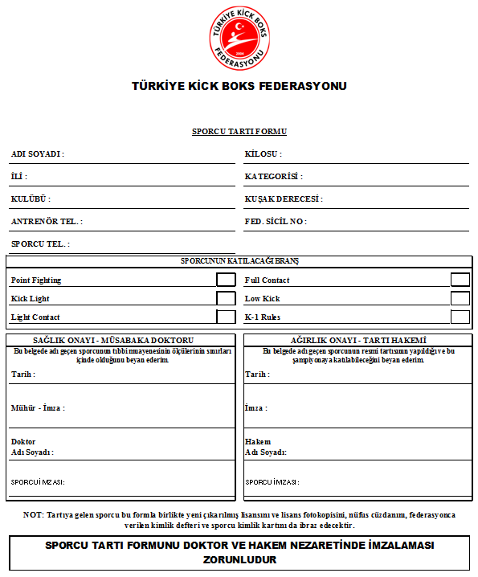

Ek-8
TÜRKİYE KİCK BOKS FEDERASYONU BAŞKANLIĞINA
Türkiye Kick Boks Federasyonunun 2020 yılı faaliyet programında yer alan ve 02 - 05 Nisan 2020 tarihleri arasında Antalya ilinde yapılacak olan 5. Uluslararası Türkiye Açık Kick Boks Avrupa Kupası’na İlimizi temsilen aşağıda adı soyadı yazılı idareci, antrenör ve sporcuların katılmaları uygun görülmüştür.
Bilgilerinize arz ederim.
İLİ :

TARİH :

KAFİLE BAŞKANI :

KAFİLE LİSTESİ

BRANŞ: …………………… KATEGORİ:…………..……….
Sıra No | Adı-Soyadı | Sıkleti  (Kg.) | Kuşağı | Fed. Sicil No | Doğum Tarihi | Antrenörü
1.
2.
3.
4.
5.
6.
7.
8.
9.
10.
11.
12.
13.
14.
15.
16.
17.
18.
19.
20.
21.
22.
23.
24.
25.
NOT: Kafilelerin bu formu doldurmaları zorunlu olup, her kategori ve branş için ayrı ayrı düzenlenmelidir.

KİCK BOKS İL TEMSİLCİSİ
ADI SOYADI :
İMZASI :
GENÇLİK ve SPOR İL MÜDÜRLÜĞÜ ONAYI
ADI SOYADI :
UNVANI – MÜHÜR - İMZASI :

